Crème de châtaignes et poires [Recette Thermomix]
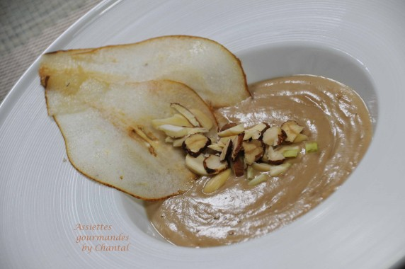
Ingrédients (pour 4 personnes):
200 g de châtaignes cuites sous vide, 4 belles poires, 1/2 oignon rouge, 1 cuil. à c. de paprika, 20 cl de crème liquide, 30 cl de bouillon, quelques amandes émondées, noisettes ou pignons, huile d'olive, sel et poivre
Préparation:
Peler et émincer l'oignon; le faire suer dans un filet d'huile d'olive. Ajouter 2 poires préalablement pelées, épépinées et coupées en cubes. Cuire 2 minutes, ajouter le paprika, les châtaignes et le bouillon. Cuire 15 minutes.
Verser la crème, assaisonner et mixer pour obtenir un mélange onctueux (j'ai réalisé toute la recette au Thermomix).
Concasser grossièrement les fruits secs.
Tailler une poire en fines lamelles à la mandoline; peler la dernière, et la couper en petits dés.
Répartir les dés de poires dans des assiettes creuses, verser la crème de châtaignes puis déposer les fruits secs concassés sur le dessus; ajouter des lamelles de poires sur le côté.
www.assiettesgourmandes.fr

